Relatório dos beneficiários
Fernando Antonio de Melo Pereira Lhamas

Relatório dos beneficiários

Perfil dos beneficiários

Tabela 05: Redes sociais mais utilizadas
Categoria | Frequência Absoluta | Percentual
Instagram | 464 | 70.5%
Não participa de rede social | 179 | 27.2%
LinkedIn | 11 | 1.7%
Facebook | 4 | 0.6%
Fonte: Dados da pesquisa, 2025.

Gráfico 15: Ano de entrada no PPE
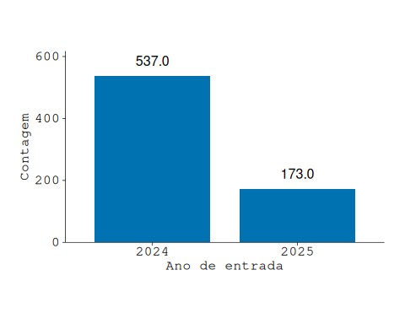
Fonte: Dados da pesquisa, 2025.

Gráfico 16: Faixa etária dos beneficiários
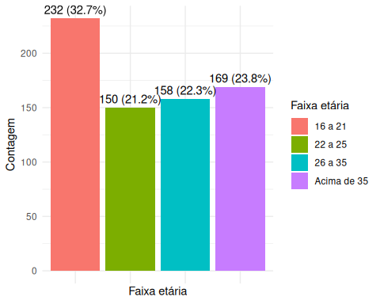
Fonte: Dados da pesquisa, 2025.

Gráfico 17: Gênero
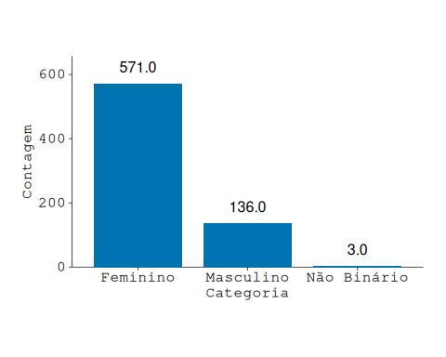
Fonte: Dados da pesquisa, 2025.

Tabela 06: Orientação sexual
Categoria | Frequência Absoluta | Percentual
Heterossexual | 648 | 91.3%
Bissexual | 26 | 3.7%
Homossexual | 25 | 3.5%
Não respondeu | 11 | 1.5%
Fonte: Dados da pesquisa, 2025.
Para a q26 - concluiu o ensino médio, 708 respondentes indicaram que sim.Isso se deve a forma de entrada no PPE, sendo necessário ser egressos de cursos técnicos de nível médio a partir de 2015.
Sobre estado de nascimento (q27) e cidade de nascimento (q28) Ambas foram confundidas com a data de nascimento e estão bem poluídas, provocando muitos dados ausentes. Além disso, a maioria dos válidos na cidade e estado são de Salvador/BA. Pelo menos 600 respondentes são nativos da Bahia e pelo menos 267 são nativos de Salvador. - Município de moradia Mais uma vez uma questão aberta e com municípios com grafias distintas. De qualquer forma, de Salvador tem pelo menos 272 beneficiários. q32 q33 e q34 pergunta sobre muunicipio de moradia,,municipio onde trabalha e localonde trabalha: . As cidadsonde trabalhamtambém sãomasi focadas em Salvadoreregiõesmetropolitanas da grande salvador

Gráfico 18: Você já trabalhou antes do PPE?
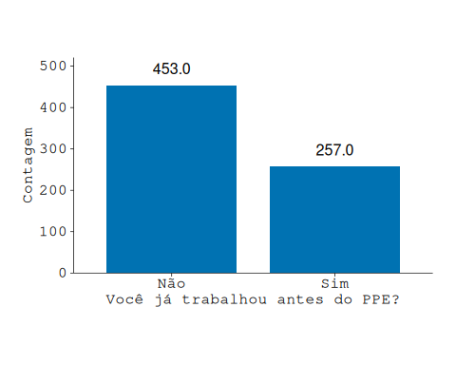
Fonte: Dados da pesquisa, 2025.

Tabela 07: Ano de conclusão do ensino médio?
Categoria | Frequência Absoluta | Percentual
Até 2015 | 174 | 25.2%
2023 | 130 | 18.8%
2021 | 93 | 13.5%
2022 | 91 | 13.2%
2024 | 52 | 7.5%
2019 | 45 | 6.5%
2018 | 39 | 5.7%
2017 | 25 | 3.6%
2016 | 23 | 3.3%
2020 | 16 | 2.3%
2025 | 2 | 0.3%
Fonte: Dados da pesquisa, 2025.

Gráfico 19: Qual sua formação técnica?
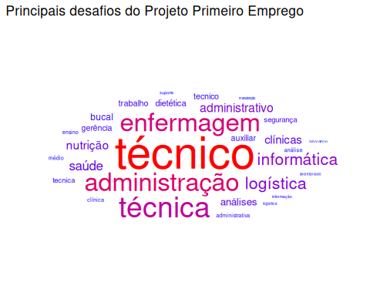
Fonte: Dados da pesquisa, 2025.

Tabela 08: Município de residência é o mesmo onde trabalha?
Trabalha no mesmo município | Frequência Absoluta | Percentual
Não | 84 | 12.37113
Sim | 595 | 87.62887
Fonte: Dados da pesquisa, 2025.
O 33 já foi utilizado junto com a 32 e a 34 sobre o localde trabalho não foi utilizada.

Perfil socioeconômico e aspectos individuais e familiares

Gráfico 20: Estado civil
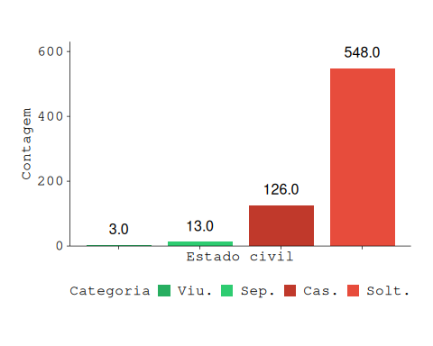
Fonte: Dados da pesquisa, 2025. Legenda: Viu = Viúvo(a); Sep = Separado(a); Cas = Casado(a); Solt = Solteiro(a)

Tabela 09: Raça/Cor
Categoria | Frequência Absoluta | Percentual
Pardo(a) | 343 | 49.7%
Preto(a) | 256 | 37.1%
Branco(a) | 79 | 11.4%
Amarelo(a) | 6 | 0.9%
Indígena ou de origem indígena | 6 | 0.9%
Fonte: Dados da pesquisa, 2025.

Tabela 10: Qual asua religião
Religião | Frequência Absoluta | Percentual
Evengélica | 268 | 39.2%
Católica | 216 | 31.6%
Não tem religião | 155 | 22.7%
Testemunha de Jeová | 20 | 2.9%
Candomblé | 13 | 1.9%
Umbanda | 5 | 0.7%
Espírita | 4 | 0.6%
Adventista do Sétimo Dia | 2 | 0.3%
Crente | 1 | 0.1%
Fonte: Dados da pesquisa, 2025.

Tabela 11: Onde e com quem você mora atualmente?
Categoria | Frequência Absoluta | Percentual
Com pais/parentes | 344 | 49.9%
Com cônjuge/filhos | 192 | 27.8%
Em casa/apartamento, sozinho(a) | 140 | 20.3%
Em outros tipos de habitação | 10 | 1.4%
Com outras pessoas (república) | 4 | 0.6%
Fonte: Dados da pesquisa, 2025.

Gráfico 20: Quantas pessoas, da sua família, moram com você na mesma casa?
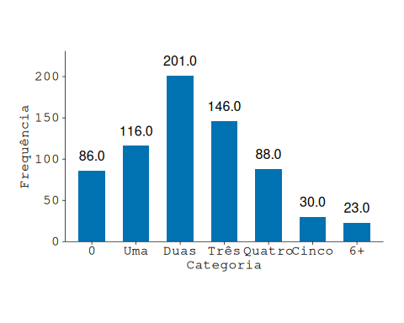
Fonte: Dados da pesquisa, 2025.

Gráfico 21: Somando a sua renda com a renda dos seus familiares que moram com você, quanto é, aproximadamente a renda familiar?
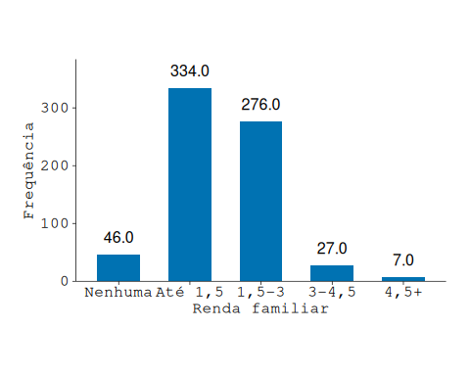
Fonte: Dados da pesquisa, 2025.

Tabela 12: Situação financeira
Categoria | Frequência Absoluta | Percentual
Tenho renda e contribuo com sustento da família | 337 | 48.8%
Sou o principal responsável pelo sustento da família | 140 | 20.3%
Tenho renda e me sustento totalmente | 132 | 19.1%
Tenho renda, mas recebo ajuda | 54 | 7.8%
Tenho renda, mas meus gastos são financiados pela família | 27 | 3.9%
Fonte: Dados da pesquisa, 2025.

Tabela 13: Situação de moradia
Categoria | Frequência Absoluta | Percentual
Moro na zona urbana | 617 | 89.4%
Moro em zona rural | 49 | 7.1%
Moro em zona rural e longe do trabalho (2h ou mais) | 22 | 3.2%
Moro em zona rural e longe do trabalho (2 até 3h) | 1 | 0.1%
Moro em zona rural e longe do trabalho (3h ou mais) | 1 | 0.1%
Fonte: Dados da pesquisa, 2025.

Gráfico 22: Renda familiar antes do PPE

Gráfico 23: Mudança de renda familiar durante o PPE
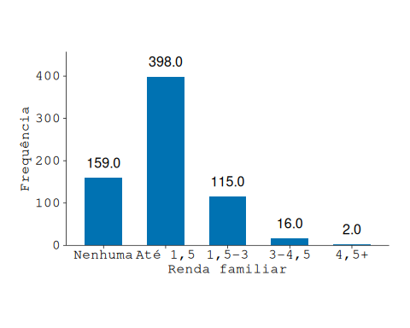
Fonte: Dados da pesquisa, 2025.
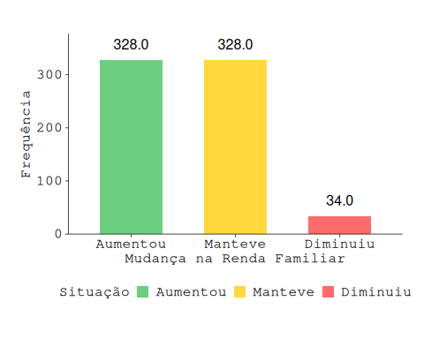
Fonte: Dados da pesquisa, 2025.

Gráfico 24: Recebe algum benefício social?
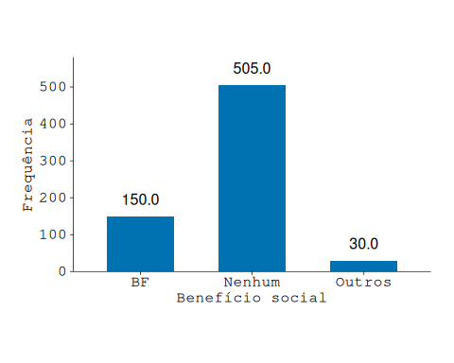
Fonte: Dados da pesquisa, 2025.

Tabela 14: Até que ano seu pai estudou?
Categoria | Frequência Absoluta | Percentual
Ensino fundamental 1º ao 5º ano | 238 | 34.5%
Ensino médio | 217 | 31.4%
Nenhuma escolaridade | 107 | 15.5%
Ensino fundamental 6º ao 9º ano | 101 | 14.6%
Ensino superior | 24 | 3.5%
Pós-graduação | 3 | 0.4%
Fonte: Dados da pesquisa, 2025.

Tabela 15:Até que ano sua mãe estudou?
Categoria | Frequência Absoluta | Percentual
Ensino médio | 291 | 42.2%
Ensino fundamental 1º ao 5º ano | 190 | 27.5%
Ensino fundamental 6º ao 9º ano | 81 | 11.7%
Nenhuma escolaridade | 79 | 11.4%
Ensino superior | 37 | 5.4%
Pós-graduação | 12 | 1.7%
Fonte: Dados da pesquisa, 2025.

Gráfico 25: Livros lidos por semana
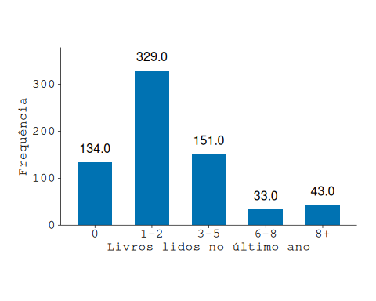
Fonte: Dados da pesquisa, 2025.

Gráfico 26: Horas de estudo por semana
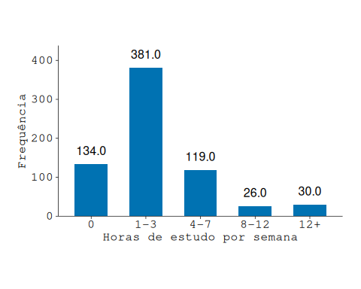
Fonte: Dados da pesquisa, 2025.

Aspectos relacionados ao trabalho

Gráfico 27: As condições gerais das instalações físicas do seu trabalho são adequadas?
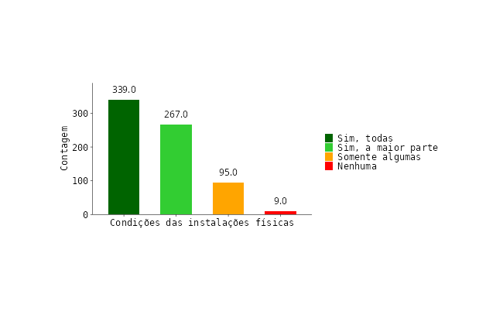
Condições das instalações físicas

Gráfico 28: De forma geral, como se sente em relação ao trabalho oriundo do PPE?
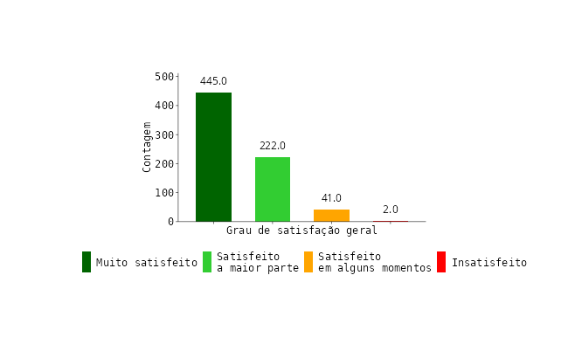
Grau de satisfação geral

Gráfico 29: A sua instituição empregadora te auxilia a progredir na carreira?
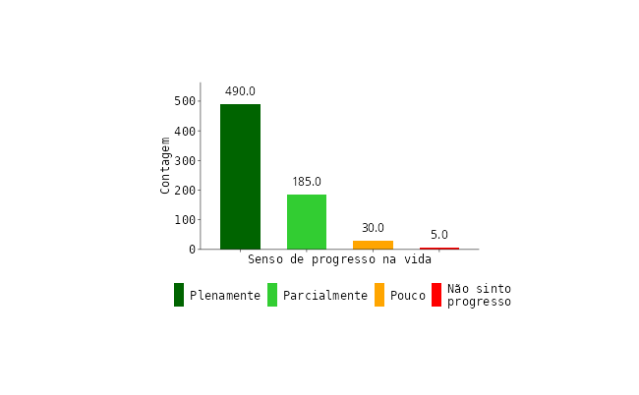
Auxilio para progredir na carreira

Gráfico 30: Como você caracteriza sua experiência no uso de recursos audiovisuais e tecnológicos no trabalho?
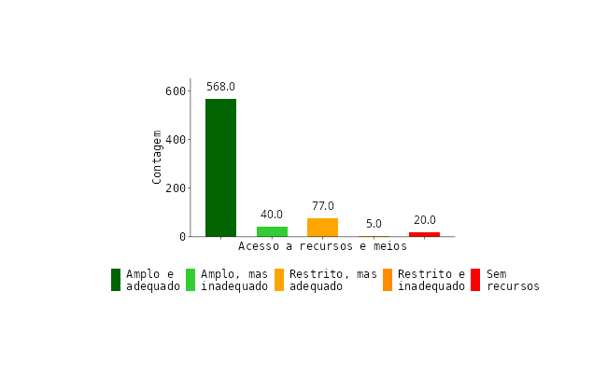
Experiência de recursos audiovisuais e tecnológicos

Gráfico 31: Como você avalia o relacionamento interpessoal com os colegas de trabalho?
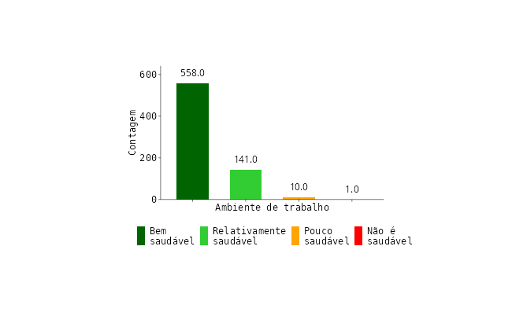
Relacionamento interpessoal

Gráfico 32: Como você avalia o nível de exigência do trabalho?
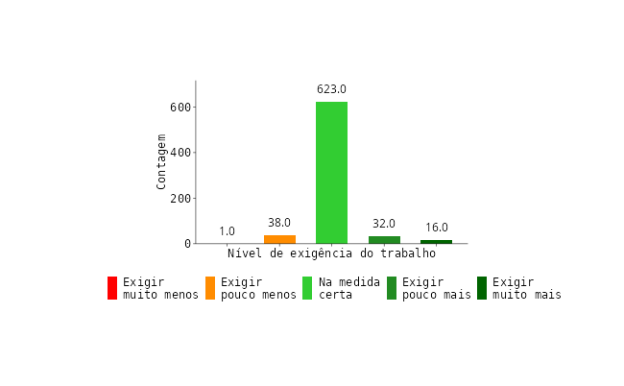
Nível de exigência do trabalho

Gráfico 33: Você considera que seu trabalho contribui para aquisição de cultura geral?
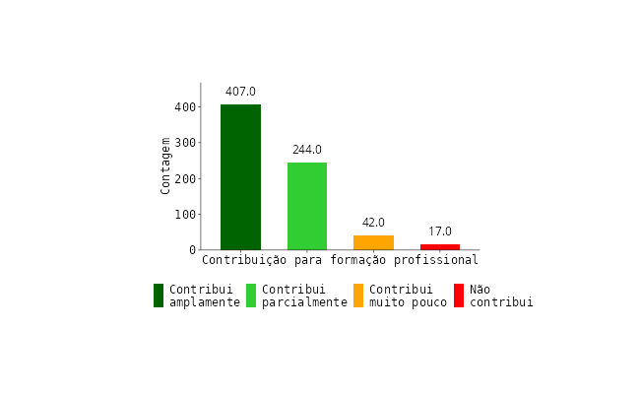
Trabalho contribui para aquisição de cultura

Gráfico 34: Você considera que seu trabalho te ajuda a ser um cidadão exemplar?
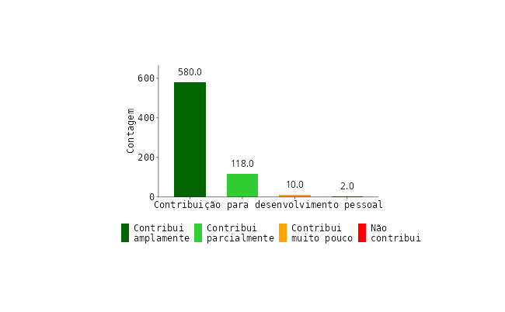
Trabalho ajuda a ser cidadão exemplar

Gráfico 35: Você considera que seu trabalho contribui na preparação para o exercício profissional?
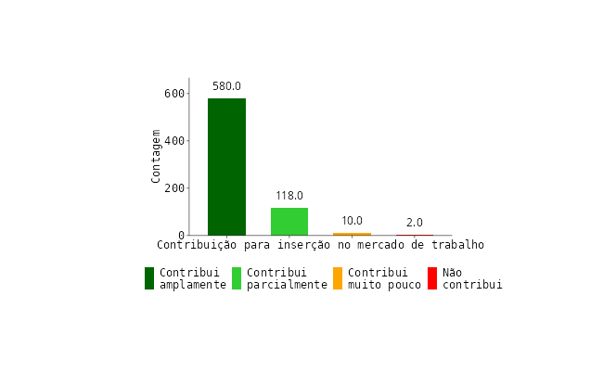
Trabalho contribui para exercício profissional

Gráfico 36: Como você avalia o desejo de continuar estudando?
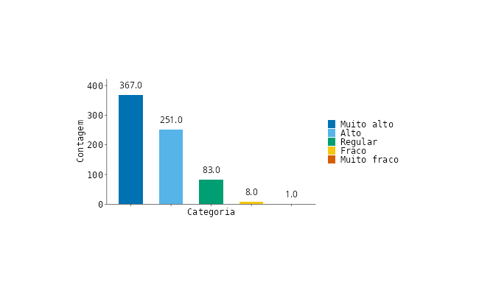
Desejo de continuar estudando

Gráfico 37: Tentou acesso em alguma universidade?
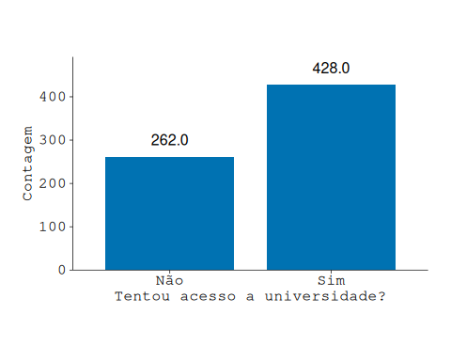
Fonte: Dados da pesquisa, 2025.

Gráfico 38: Antes do PPE, você já havia trabalhado, mesmo que informalmente?
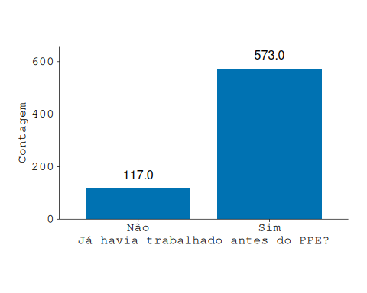
Fonte: Dados da pesquisa, 2025.

Gráfico 39: Como você se sente em relação ao mercado de trabalho comparado a antes do PPE?
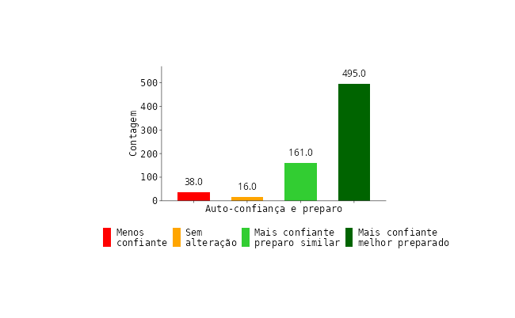
Auto-confiança e preparo

Gráfico 40: Você acreditava que conseguiria um emprego formal antes do PPE?
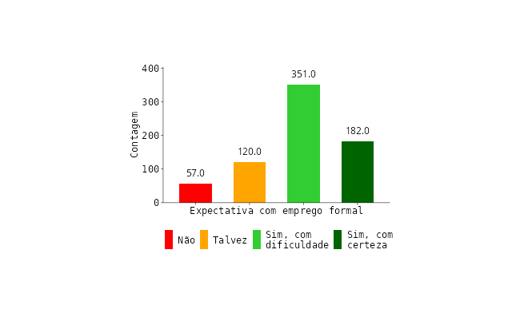
Expectativa com emprego formal

Tabela 16: Antes do PPE, qual era seu maior objetivo profissional?
Categoria | Frequência Absoluta | Percentual
Entrar no mercado de trabalho | 341 | 49.4%
Melhorar de emprego | 242 | 35.1%
Continuar estudando | 56 | 8.1%
Empreender | 37 | 5.4%
Não tinha objetivo definido | 14 | 2.0%
Fonte: Dados da pesquisa, 2025.

Tabela 17: Considerando o objetivo profissional de antes do PPE, como se sente agora?
Categoria | Frequência Absoluta | Percentual
Sinto que alcancei e almejo objetivo maior | 447 | 64.8%
Não alcancei, mas estou mais próximo | 113 | 16.4%
Sinto que alcancei e estou satisfeito | 101 | 14.6%
Não tinha objetivo definido e agora tenho | 17 | 2.5%
Não alcancei e não sinto que estou mais próximo | 10 | 1.4%
Não tinha objetivo definido e continuo em dúvida | 2 | 0.3%
Fonte: Dados da pesquisa, 2025.

Gráfico 41: Sua família tem acesso a bens que antes do PPE não possuíam ou teve condições de comprar mais itens?
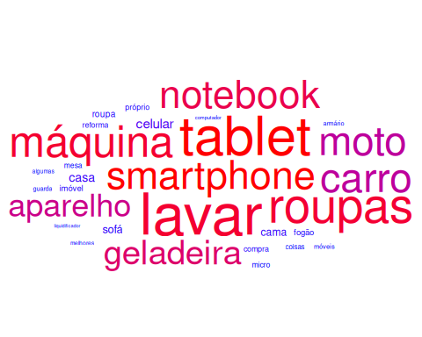
Fonte: Dados da pesquisa, 2025.

